**ĐỀ THAM KHẢO TUYỂN SINH 10 NĂM 2024 -2025**

**MÔN: TOÁN**

**THỜI GIAN: 120 PHÚT (không kể thời gian phát đề)**

1. Cho  và đường thẳng  .
   1. Vẽ đồ thị  và  trên cùng hệ trục tọa độ.
   2. Tìm tọa độ giao điểm của  và  bằng phép tính.
2. Cho phương trình  có hai nghiệm . Không giải phương trình. Tính giá trị của biểu thức 
3. Quy tắc sau đây cho ta cách tính ngày cuối cùng của tháng hai trong năm là thứ mấy ?

**-** Lấy  chia cho  được thương là , dư là 

**-** Lấy  chia cho 4 được thương là 

**-** Tính 

**-** Lấy chia được dư 

Nếu đó là thứ 

Nếu đó là thứ 

…

Nếu  đó là chủ nhật

Nếu  đó là thứ hai

Em hãy dùng quy tắc trên tính xem ngày cuối cùng của tháng hai trong năm 2025 là thứ mấy ?

1. 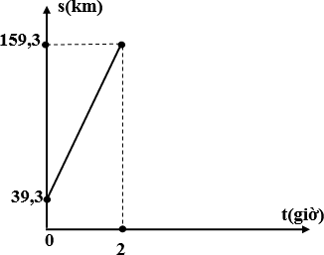Bến xe Miền Đông mới được thiết kế theo mô hình Transit Oriented Development (viết tắt là TOD) – là mô hình định hướng phát triển giao thông công cộng làm cơ sở quy hoạch phát triển của đô thị, lấy giao thông làm điểm tập trung dân cư để từ đó hình thành hệ thống giao thông phân tán, mô hình này rất phát triển trên thế giới. Một xe ô tô chở khách đi từ bến xe Miền Đông mới hướng về Miền Trung. Gọi s (km) là quãng đường đi được của xe cách Trung tâm Thành phố Hồ Chí Minh và t (giờ) là thời gian xe chạy được cho bởi hàm số bậc nhất  và có đồ thị như hình:
   1. Xác định các hệ số  và  của hàm số trên.
   2. Sau giờ, xe đã cách trung tâm Thành phố Hồ Chí Minh bao nhiêu km; biết xe có ghé nghỉ ngơi tại trạm dừng chân 30 phút
2. Bà Tám mua 10 thùng nước ngọt, mỗi thùng có 24 lon với tổng số tiền 2 triệu và bán lẻ mỗi lon với giá  đồng.
   1. Hỏi khi bán hết 10 thùng nước ngọt đó thì bà Tám lãi được bao nhiêu phần trăm so với giá gốc?
   2. Để lời được ít nhất 200 000 đồng so với giá vốn thì bà Tám cần giảm giá nhiều nhất bao nhiêu phần trăm? (làm tròn đến chữ số thập phân thứ nhất)
3. Một tháp đồng hồ có phần dưới có dạng hình hộp chữ nhật, đáy là hình vuông có cạnh dài , chiều cao của hình hộp chữ nhật là . Phần trên của tháp có dạng hình chóp đều, các mặt bên là các tam giác cân chung đỉnh (hình vẽ). Mỗi cạnh bên của hình chóp dài .

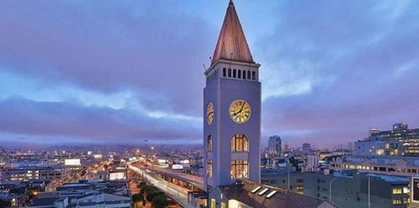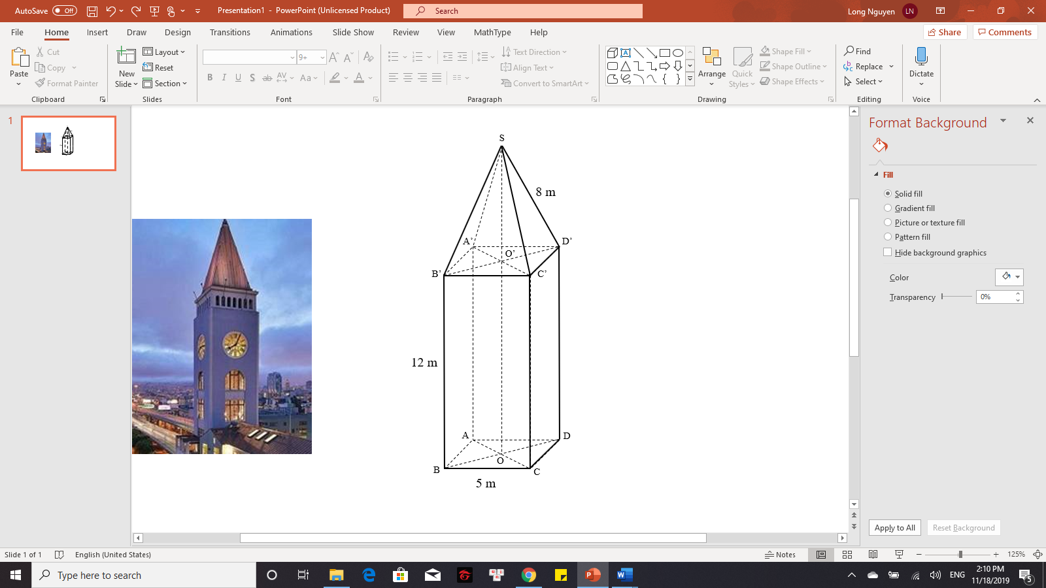

* 1. Tính theo mét chiều cao của tháp đồng hồ? (làm tròn đến chữ số thập phân thứ nhất).
  2. Cho biết thể tích của hình hộp chữ nhật được tính theo công thức , trong đó  là diện tích mặt đáy,  là chiều cao của hình hộp chữ nhật. Thể tích của hình chóp được tính theo công thức , trong đó  là diện tích mặt đáy,  là chiều cao của hình chóp. Tính thể tích của tháp đồng hồ này? (Làm tròn đến hàng đơn vị).

**Câu 7.** Một người mua hai loại mặt hàng A và B. Nếu tăng giá mặt hàng A thêm 10% và mặt hàng B thêm 20% thì ngườ đó phải trả 232 000 đồng. Nhưng nếu giảm giá cả hai mặt hàng là 10% thì người đó phải trả tất cả là 180 000 đồng. Tính giá tiền mỗi mặt hàng lúc đầu?

**Câu 8.**Từ một điểm  ở bên ngoài đường tròn , vẽ tiếp tuyến  với đường tròn  ( là các tiếp điểm). Đoạn thẳng  cắt đường tròn (O) và  lần lượt tại I và H. Vẽ đường kính  của ,  cắt  tại E (E khác ).

* 1. Chứng minh tam giác DEC vuông và tứ giác AEHC nội tiếp.
  2. BE cắt  tại F. Chứng minh F là trung điểm của.
  3. Tia IO cắt đường tròn (O) tại L. Chứng minh .

**Câu 9.** Tung một đồng tiền ba lần

a)Mô tả không gian mẫu

b) Xác định các biến cố sau và tính xác suất các biến cố đó

A: “ Có ít nhất một lần xuất hiện mặt S”

B: “ Mặt N xuất hiện ít nhất hai lần”

**HƯỚNG DẪN GIẢI**

**Câu 3.**

Ta có : 25 chia cho được thương là  dư là 1

Lấy 1 chia cho được thương là 

Có M = 2 + 1 +0 = 3

Lấy chia cho dư 3 => r = 3. Từ đó ta có ngày cuối cùng của tháng hai trong năm 2025 tính theo quy tắc là thứ sáu.

Ta có : . Nên thứ 5 là  lùi lại nên có  là thứ 

**Câu 4**.

a/ Từ đề bài, ta có: .

Vậy: ,  và .

b/ Thời gian xe chạy là: 

Thay vào hàm số , ta được:



Kết luận

**Câu 6.**

Độ dài đường chéo  của hình vuông  là: .

Suy ra .

Áp dụng định lí Pytago cho  vuông tại  ta có



Vậy chiều cao của tháp khoảng .

Thể tích của hình hộp chữ nhật: 

Thể tích của hình chóp: 

Thể tích của tháp đồng hồ: 

**Câu 8.**



b/ Chứng minh F là trung điểm .

Chứng minh được tam giác FAE và tam giác FBA đồng dạng

=> FA2 = FB.FE

Chứng minh tương tự ta có FH2 = FB.FE

Suy ra F là trung điểm của AH.

c/ Chứng minh được BI là phân giác trong của tam giác ABH

=> 

Chứng minh được tam giác LBI vuông tại B

Suy ra BL là phân giác ngoài của tam giác HBA

=> 

Suy ra đpcm.

**Câu 9.**

a) Ta có: 

n(Ω)=8

b) Ta có:

=> n(A)=7

=> n(B)=4



